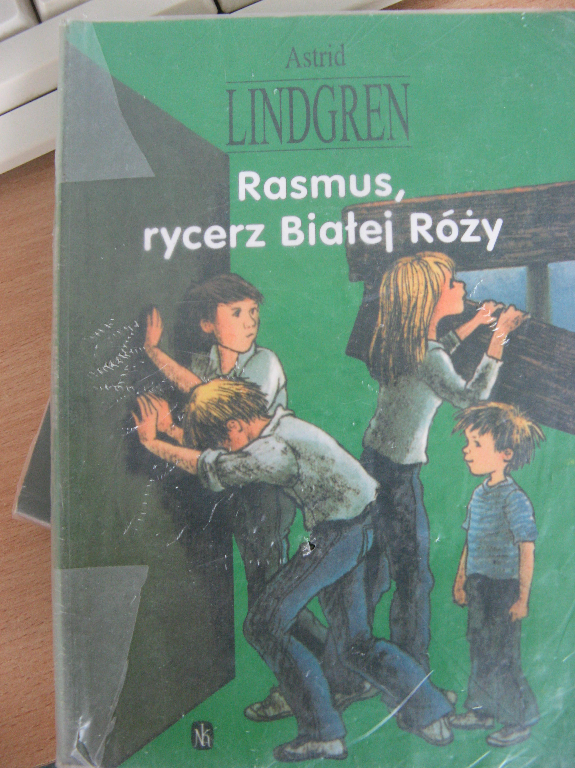

Autor: Astrid Lindgren
Tytuł: Rasmus, rycerz Białej Róży

"Rasmus rycerz Białej Róży" zakończył serię książek o nastoletnim detektywie Kalle Blomkviscie. Tytułowy Rasmus jest pięciolatkiem, który wraz z ojcem wynajmuje jeden z domów w miasteczku, by tam w spokoju spędzić lato. Ojciec Rasmusa jest naukowcem, który stał się sławny za sprawą opracowania wzoru na lekki i nieprzepuszczalny metal czy inny materiał ważny dla rozwoju techniki. Od momentu spotkania z Ewą-Lottą i jej przyjaciółmi mały Rasmus marzy o tym, by zostać członkiem bractwa Białej Róży.

Polecam: Kinga Buczyńska kl. III Gimnazjum

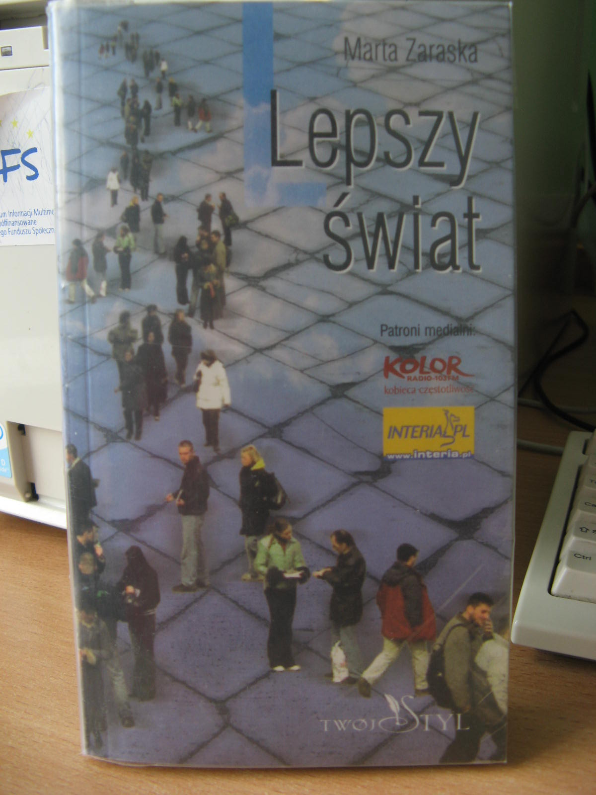
Lepszy świat
Autor: Marta Zaraska

Młody mężczyzna ma już dość wyścigu szczurów, w którym uczestniczył od rozpoczęcia studiów. Chce odnaleźć swój „lepszy świat”, marzenia, jakiś cel, coś lepszego, las lepki od żywicy, niebo tętniące od nadmiaru słońca. No i jest jeszcze kobieta, którą kocha. Słodka, miękka, skrajnie piękna, skrajnie zła i skrajnie dobra. Książka z przeznaczeniem dla osób, które lubią konkretną lekturę. Mi bardzo przypadła do gustu.

Serdecznie polecam!:
Julita Surowiecka
kl. III Gimnazjum

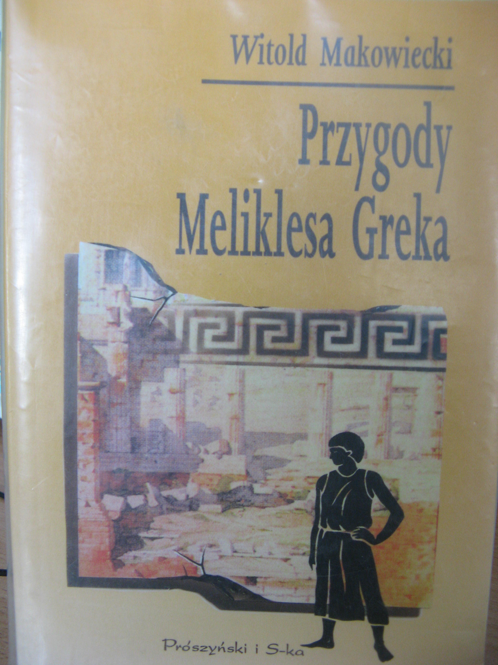

Witold Makowiecki
Przygody Meliklesa Greka
Melikles, tak się bowiem nazywał młody chłopiec, w ostatniej niemal chwili uratowany, szedł ze swymi wybawicielami oszołomiony, na wpół przytomny. Po plecach ściekały mu jeszcze krople krwi od strasznych uderzeń batoga; ale Melikles nie czuł bólu. Żył! Oddychał! Wciągał w płuca chłodny wiew od morza. Słyszał wieczny szept fali. Radosny szloch ściskał mu piersi. Nie mógł jeszcze pojąć całego bezmiaru szczęścia, które go spotkało. Był nie tylko żywy, był wolny! Jak się stało, jak to się mogło stać?! Nie rozumiał swoich wybawców, nie znał ich, nie rozumiał nic
Polecam; Angelika Wróblewska kl. III Gimnazjum

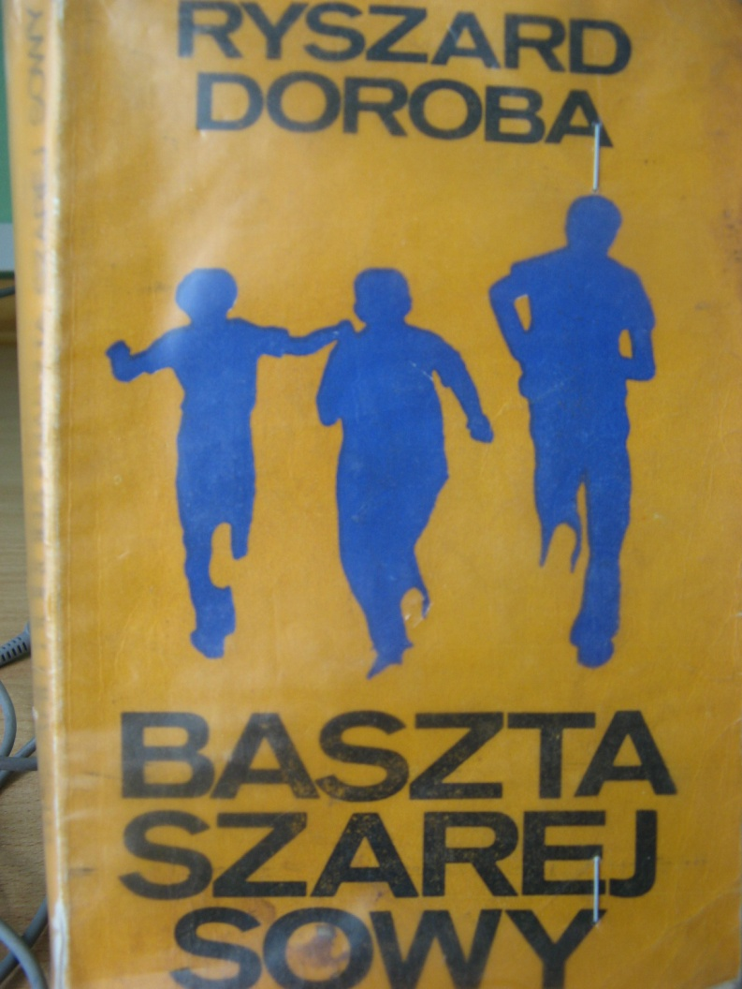
Ryszard Doroba „Baszta szarej sowy”

Któregoś dnia podczas wakacji przyjeżdża z Łodzi w odwiedziny do swych kuzynów, Tadka i Żadnego, Marek. Znudzeni bezczynnością chłopcy zaczynają się interesować okolicznym zamkiem, który wzbudza w nich, naturalną w tym wieku, młodzieńczą ciekawość - tym bardziej. że jest on połączony z miejscowym kościołem podziemnym przejściem. Zainteresowanie chłopców zamkiem wzrasta, gdy spostrzegają, że w jego pobliżu pojawił się zagadkowy namiot, wewnątrz którego znajduje się dziura prowadząca w głąb ziemi. Dokąd? Kim jest właściciel namiotu i czego szuka? To pytania, na które bohaterowie postanawiają znaleźć odpowiedź, dlatego zaczynają akcję "Kolegiata". Jak się ona zakończy? Czy chłopcy zaspokoją ciekawość? Dowiecie się tego po przeczytaniu tej książki, którą gorąco polecam. Jest ona bardzo ciekawa i godna przeczytania.

Serdecznie polecam: Kinga Krzywicka
kl. III Gimnazjum ;)

